**Universidade Federal da Paraíba**

**Centro de Ciências Exatas e da Natureza**

**Linguagem de Programação III**

**Meu Bebê**

Etapa 01 do Projeto Final

Hugo Neves de Oliveira

Arnaldo Gualberto de Andrade e Silva

José Ivan Bezerra Vilarouca Filho

**João Pessoa**

**2013**

1. **Descrição Geral**

O Meu Bebê é um aplicativo para iPhone/iPod Touch que visa ajudar pais de crianças de até 5 anos de idade. Este aplicativo será portado neste projeto para a plataforma Android, implementando todos os serviços fornecidos pelo aplicativo para iOS. Com o aplicativo, o pai ou mãe pode saber se seus filhos estão saudáveis através do diagnóstico automático de peso e altura da criança e acompanhar o desenvolvimento de cada medida através de gráficos da Organização Mundial de Saúde (OMS). Através de perguntas feitas por profissionais pedagogos o pai pode acompanhar o desenvolvimento para cada idade. O aplicativo também fornece lembretes para as vacinas que cada filho tem que tomar, além de informações sobre todas as vacinas padrões do cartão de vacina brasileiro. Por fim, os pais também podem ver dicas sobre diversos assuntos relacionados à criança e enviar suas próprias dicas para outros usuários.

**2. Classes do projeto**

As principais classes da camada Model do projeto estão descritas no pacote gecko.mybaby.model. As classes *Baby, Historic, Vaccine, Progress* e *Tip* descrevem as principais activity do aplicativo. A classe *Reminder* representa uma classe que conterá os atributos e métodos necessários para o gerenciamento de lembrete de cada vacina para cada bebê. A classe *TakenVaccine* trata das vacinas que já foram tomadas por uma criança. O diagrama de classes dessas encontram-se no Anexo 01.

O pacote gecko.mybaby.activities contém todas as classes de controle das interfaces (views) do aplicativo, encapsulando todas as classes que herdam de Activity. Essas classes contém os métodos padrão da classe Activity que atendem às suas necessidades, como onCreate, onResume, onRetainNonConfigurationInstance etc. Como o aplicativo é dividido em cinco telas principais, com várias telas complementares; há também cinco Activities principais: MyBabyActivity, VaccinesActivities, TipsActivity, ProgressActivity e GraphicsActivity. As Activities das telas complementares controlam as telas de editar componentes (como bebês), adicionar componentes (por exemplo, vacinas), ver informações mais detalhadas sobre um componente (por exemplo, ver o texto de uma dica), deletar componentes, adicionar alarmes etc. Os nomes dessas Activities são: AddBabyActivity, AddHistoricActivity, AddVaccineActivity, EditBabyActivity, HistoricActivity, ProgressInfoActivity, TipInfoActivity, VaccineInfoActivity. Esse pacote funciona como um pacote View de uma arquitetura MVC.

O pacote gecko.mybaby.database.controllers é o pacote que cuida da interface com o banco de dados do aplicativo, representando a camada Controller do aplicativo. As interfaces com o BD estão diretamente ligadas às classes do pacote gecko.mybaby.model, já que esse pacote provém um encapsulamento dos elementos lógicos principais da aplicação, ou seja, a camada Model de uma arquitetura MVC. As classes desse pacote são: BabyController, HistoricController, ProgressController, ReminderController, SQLiteHelper e VaccineController.

**3. Views principais**

As views principais do aplicativo podem ser vistas nos anexos: Anexo 02, Anexo03, Anexo 04, Anexo 05, Anexo 06 e Anexo 07. Elas foram projetadas utilizando o programa Pencil.

**Anexo 01**

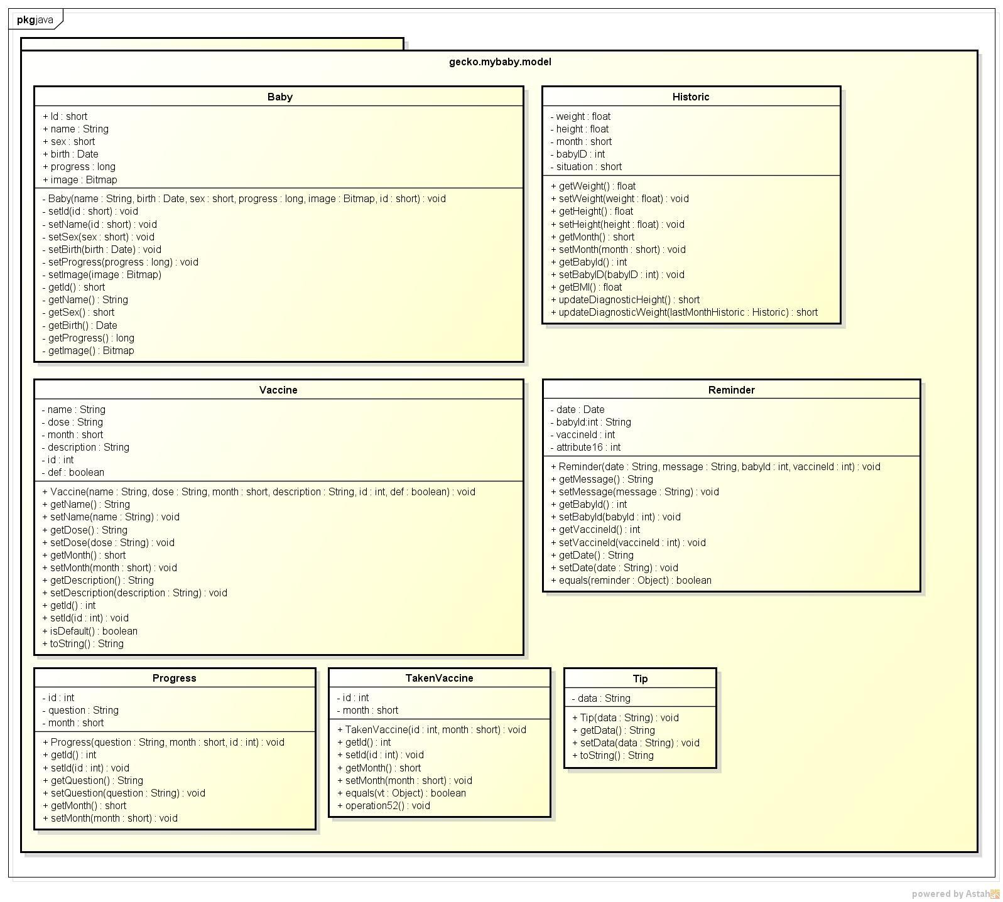

**Anexo 02**

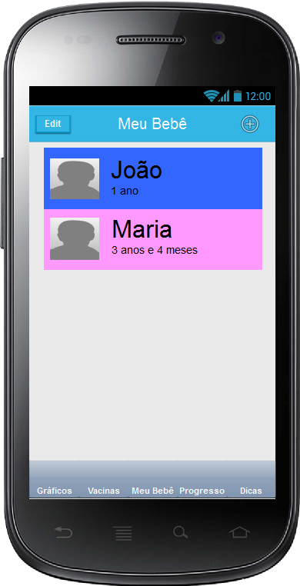

**Anexo 03**

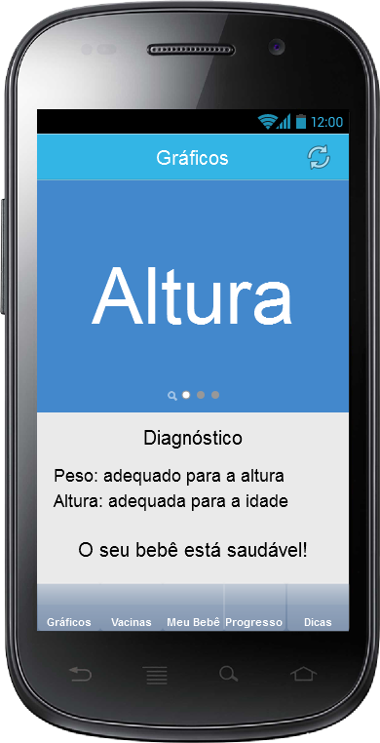

**Anexo 04**

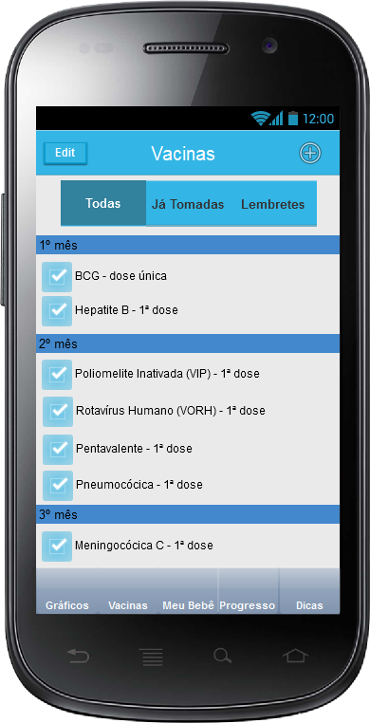

**Anexo 05**

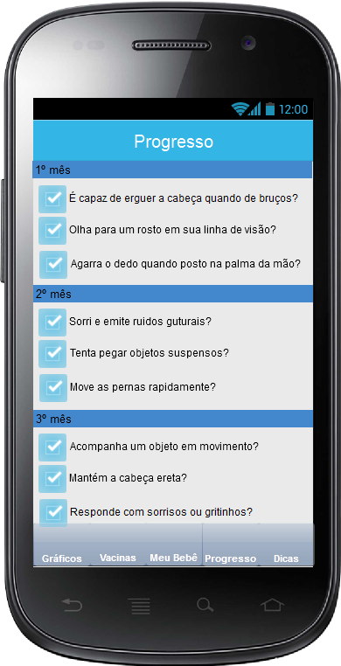

**Anexo 06**

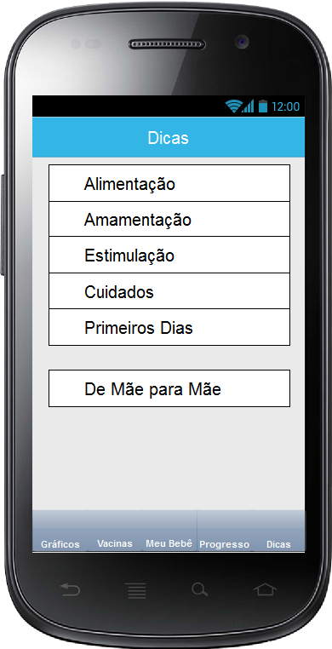

**Anexo 07**

